Восстановление координат импульсного источника света (run d126)

1. Файл coord.dat – координаты 120-ти оптических модулей. В шапке текста, для сравнения, приводятся координаты источника света, полученные из данных акустической системы позиционирования.
2. Файл times.dat – времена срабатывания оптических модулей на свет от источника.
Формат записей для каждой вспышки – номер вспышки, интенсивность ( всегда равно 1), время для каждого модуля (120 значений, начальное время излучения t₀ произвольное для разных вспышек).
3. Обратная скорость света с длиной волны 480 нм равна 1/v = 4.57 нс/м в байкальской воде. Свет распространяется по прямой без рассеяния, от источника до оптического модуля.
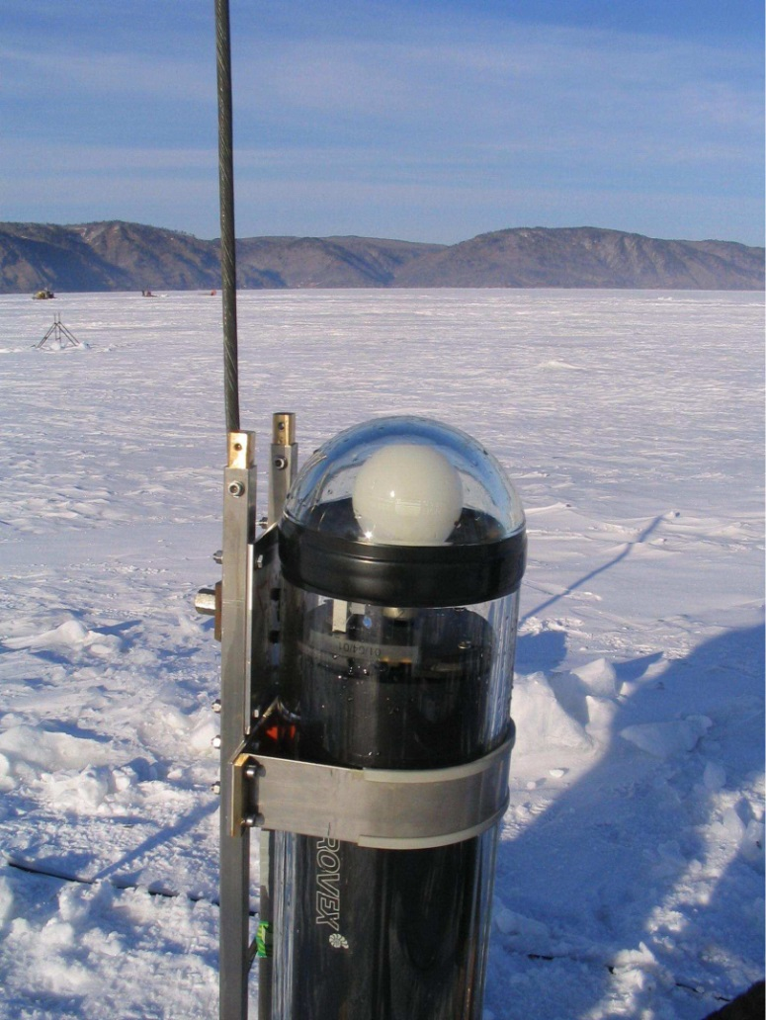
Калибровочный источник:
- Длина волны излучения 480 нм
- Пять интенсивностей вспышек: ~10¹² – 6×10¹³ γ / pulse

